直流电源使用安全注意事项

在安装、维护我司直流电源产品时，为避免出现安全隐患， 请注意以下安全条例
- 在使用本产品前， 请仔细阅读产品使用说明书；2. 负责安装、维护我司设备的人员， 必须先经过培训，了解各种安全注意事项
3. 本产品应放置、安装在远离液体的区域，以防止液体进入设备内部造成短路
4. 本产品放置、使用过程中要确保设备内无凝露；
- 产品搬运过程中，注意防止划伤或跌落砸伤；
- 产品上电调试过程中，请穿戴好电工绝缘防护设备，避免电击危险；
- 禁止带电安装、拆除带电模块或线缆； 8. 严禁在雷电、雨、雪、大风等恶劣天气下安装、使用设备；
- 禁止在易燃易爆区域内使用；
- 产品运行过程中请勿触摸产品外壳； 11.建议产品运行结束 10分钟内不要触摸产品外壳，避免烫伤或者 电击危险；
- 设备贴有铭牌，其中包含产品相关的重要参数信息，严禁人为涂改和损坏；
- 非专业人士请勿打开产品内部，避免内部高压电击危险；

直流电源 DC60-100-4CH 介绍

产 品特点

标准 19 英寸 4U 机架式结构， 4 路完全独立的 60V/100A 直流输出通道。

超宽输出电压范围，单通道 0～60Vdc，四通道可独立设定、独立开关。

高功率密度：单通道额定 6kW，整机 24kW，4U 机柜集成供电。

DSP 数字控制，谐振软开关 + 有源 PFC：输入 PF≥0.99，THD≤5%，效率高、谐波小。

产品功能

- 输入限功率控制
输出功率与交流输入电压的关系。当输入线电压在 323Vac～520Vac 之间时，单通道可输出额定功率 6kW（整机 24kW）；低于 323Vac 线性降额，见输入电压限功率曲线。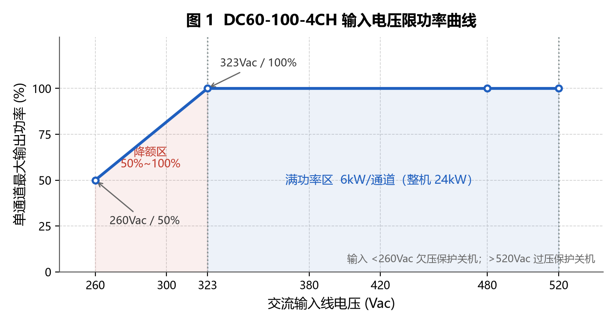
- 输出恒功率控制
额定输入电压时，单通道允许输出额定功率 6kW；输出电压与输出电流的关系参考单通道 V-I 曲线。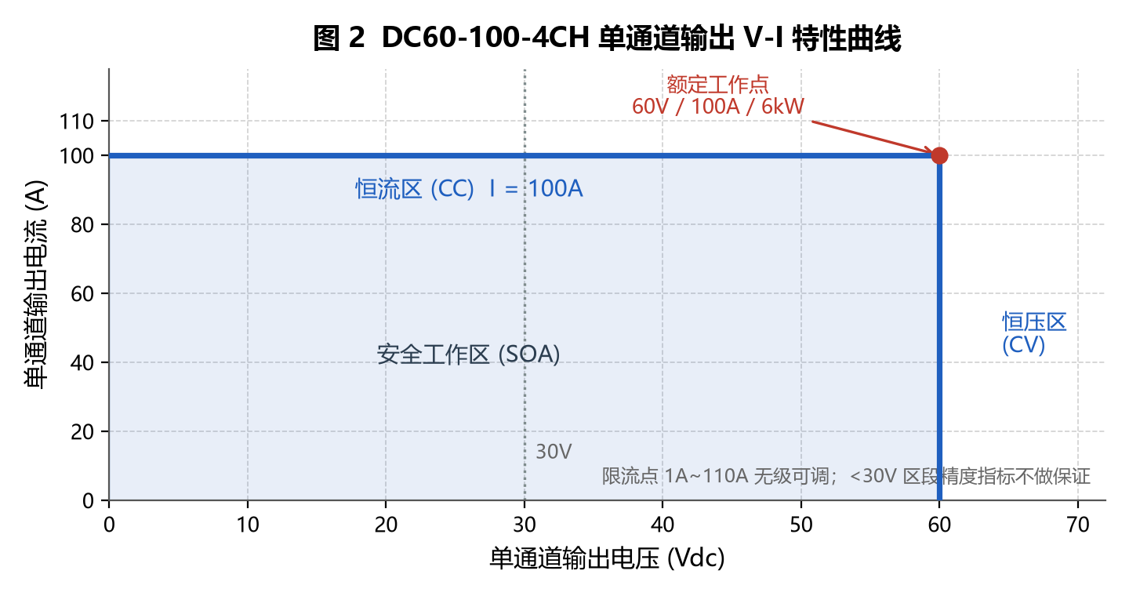
- 温度限功率
50℃环境温度以下，单通道满功率 6kW 输出；50℃～70℃ 线性降额，见温度限功率曲线。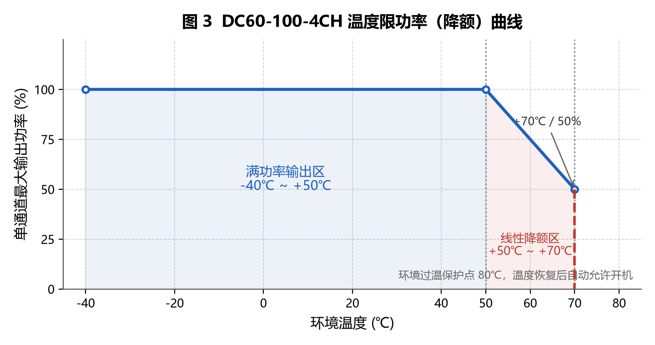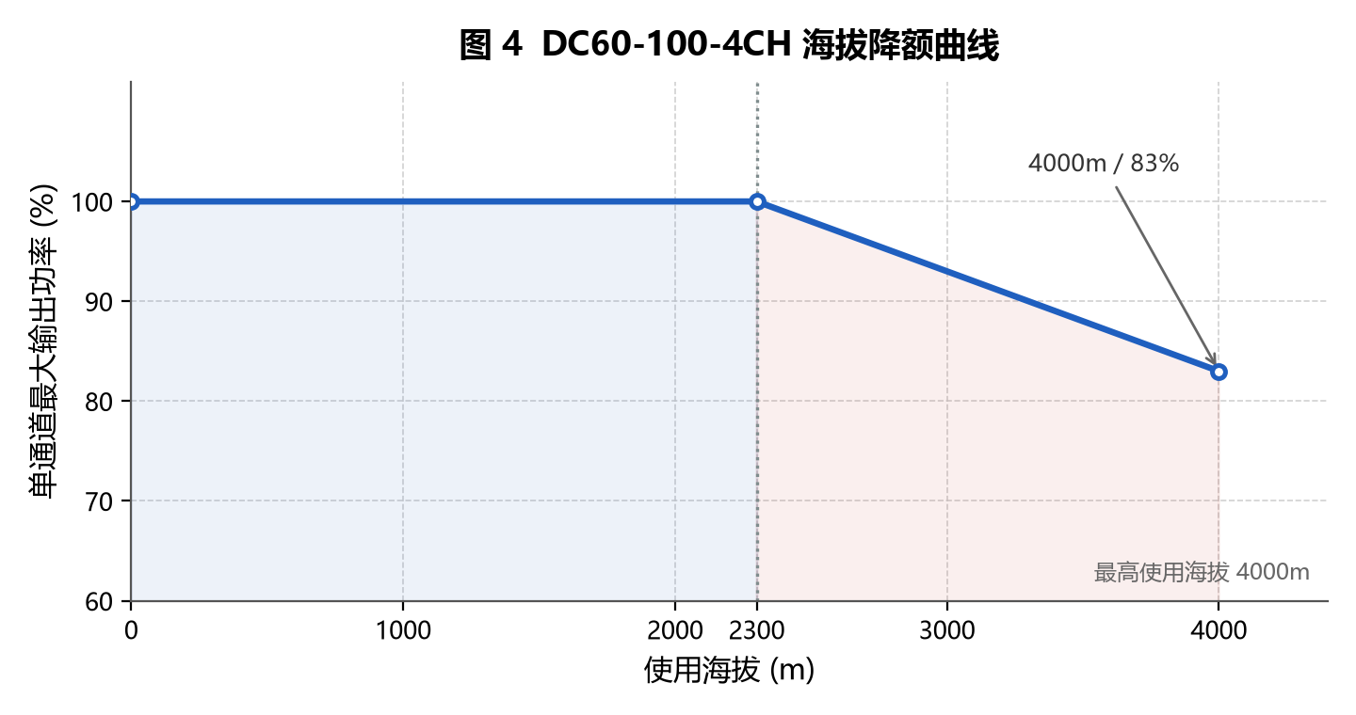
- 每通道具有无级限流功能，限流点在 1A～100A 范围内可调。
- 输出电压调节最小步距为 0.01Vdc，输出电流调节最小步距为 0.01Adc。
- 输入过/欠压保护
交流输入线电压小于 260Vac 或大于 520Vac 时电源将停止工作，整机各通道自动关闭输出
- 每通道输出过压保护点可设置，设置范围为 5Vdc～70Vdc，出厂默认值为 66Vdc，过压保护后需重新上电恢复。
- 过温保护
环境过温保护点为 80℃。当内部温度过高，对应通道过温度保护关机；温度恢复后自动允许恢复输出。
- 短路/过流保护、输出反接保护、风扇故障保护，并支持上电自检与故障代码显示。
- 标配 RS485 Modbus-RTU 通信，可选配 LAN Modbus-TCP；四通道通过不同地址码独立控制，详见通讯协议章节。

技术规格表
类别 | 名称 | 参数
通用/整机 | 产品型号 | DC60-100-4CH
通用/整机 | 产品名称 | 4U 4 通道独立控制直流电源
通用/整机 | 输出通道 | 4 路独立输出（CH1～CH4）
通用/整机 | 整机额定功率 | 24kW（4×6kW）
通用/整机 | 整机峰值功率 | 26.4kW（4×6.6kW，限流 110%）
通用/整机 | 显示与操作 | 7 寸彩色触摸屏，支持本地/远程切换
通用/整机 | 效率 | 峰值效率 ≥94%（额定输入、半载以上）
通用/整机 | 功率因数 / THD | PF≥0.99，THD≤5%（50%～100% 负载）
直流输出（单通道） | 额定输出电压 | 60Vdc
直流输出（单通道） | 输出电压范围 | 0～60Vdc
直流输出（单通道） | 额定输出电流 | 100Adc
直流输出（单通道） | 限流可调范围 | 1A～110A 无级可调
直流输出（单通道） | 额定输出功率 | 6kW
直流输出（单通道） | 稳压精度 | ≤±0.5%
直流输出（单通道） | 稳流精度 | ≤±1%（50%～100% 负载）
直流输出（单通道） | 峰-峰值纹波 | ≤1%
直流输出（单通道） | 动态响应 | 负载 10%～90% 阶跃，恢复时间 ≤5ms
直流输出（单通道） | 电压分辨率 | 0.01V
直流输出（单通道） | 电流分辨率 | 0.01A
交流输入（整机） | 输入制式 | 三相三线 + PE（三相四线兼容）
交流输入（整机） | 额定输入电压 | 380Vac / 480Vac（三相三线）
交流输入（整机） | 输入电压范围 | 323Vac～520Vac（满载）；260Vac～323Vac 线性降额至半载
交流输入（整机） | 单通道输入电流 | ＜20A（额定输入、满载）
交流输入（整机） | 整机最大输入电流 | ＜80A
交流输入（整机） | 电网频率 | 45Hz～65Hz
交流输入（整机） | 输入保护 | 每通道独立进线空开、防雷、保险
环境条件 | 工作温度 | -40℃～+50℃ 满功率；+50℃～+70℃ 线性降额
环境条件 | 储存温度 | -40℃～+70℃
环境条件 | 相对湿度 | 0～95% RH，无冷凝
环境条件 | 冷却方式 | 强制风冷，前进风后出风
环境条件 | 大气压力 | 79kPa～106kPa
环境条件 | 使用海拔 | 最高 4000m；2300m 以上每升高 100m 降额 1%
安规及可靠性 | 绝缘强度 | 输入对机壳、输入对输出 2500Vac（或 3535Vdc）/1min
安规及可靠性 | 绝缘电阻 | 直流部分、交流部分对外壳及相互间 ≥10MΩ
安规及可靠性 | 接地电阻 | ≤0.1Ω，应能承受电流 ≥80A
安规及可靠性 | 漏电流 | ≤3.5mA
安规及可靠性 | MTBF | ＞120000 小时
通讯接口 | RS485 | Modbus-RTU，默认 9600bps，无校验
通讯接口 | LAN（选配） | Modbus-TCP，默认端口 502
机械参数 | 尺寸（W×H×D） | 483mm（宽）×177.8mm（4U 高）×700mm（深，不含端子和把手）
机械参数 | 重量 | ≤55kg

设备参考图片：

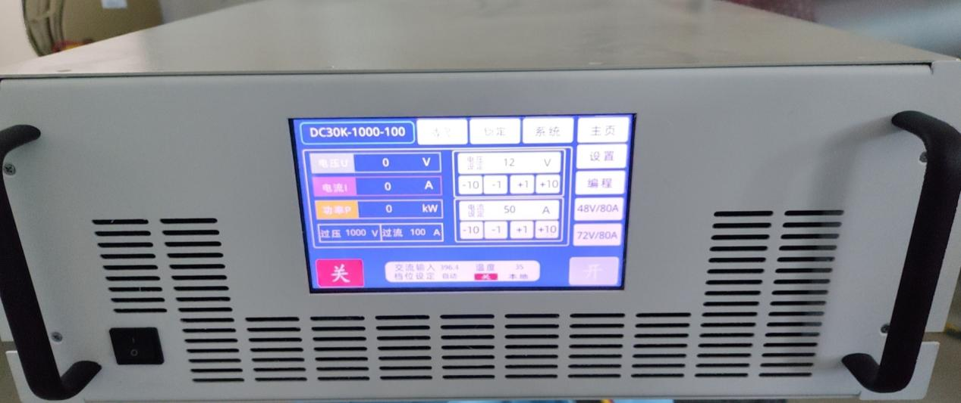

设备安装
- 从包装箱子中取出直流电源
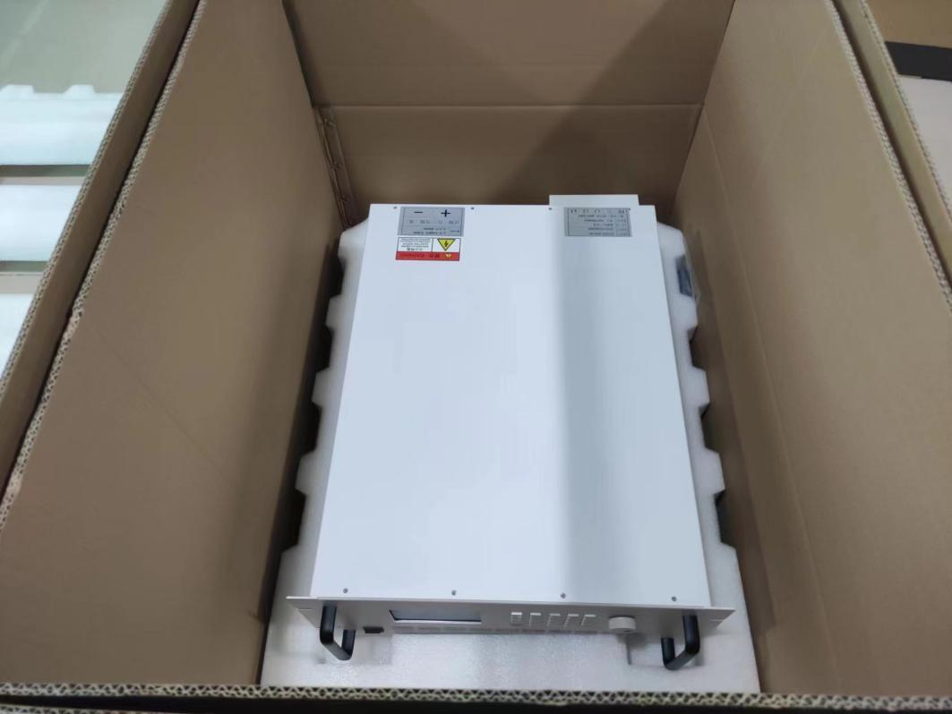

- 直流电源通电，交流输入接线

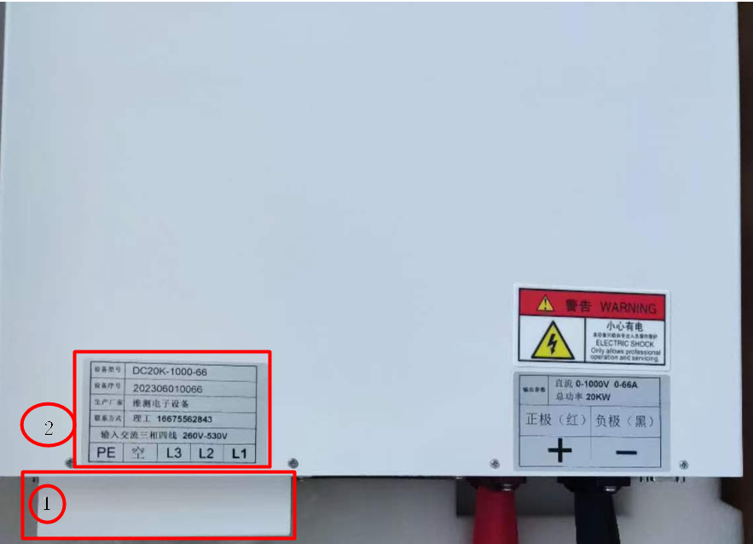
- 在直流电源尾部，红框1所示，用十字螺丝刀打开保护盖，依照2图指示的接入三相380V的交流电。具体接线方法如下图
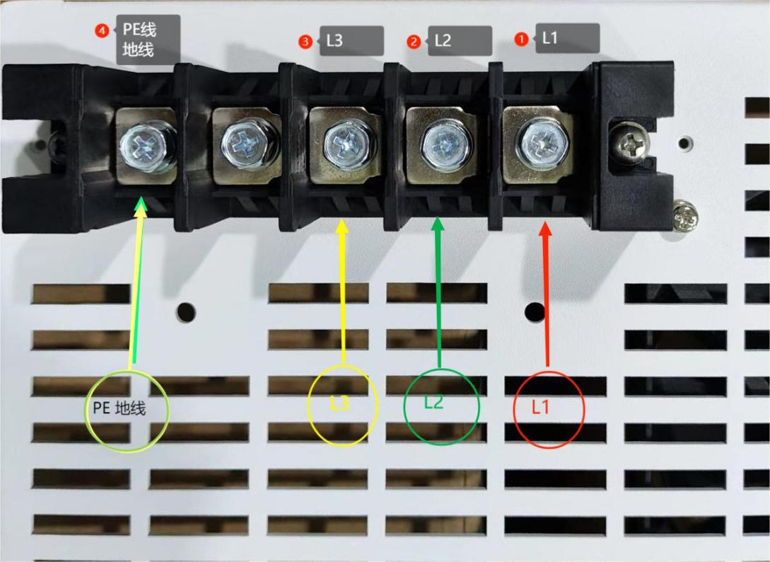
- 直流输出接线
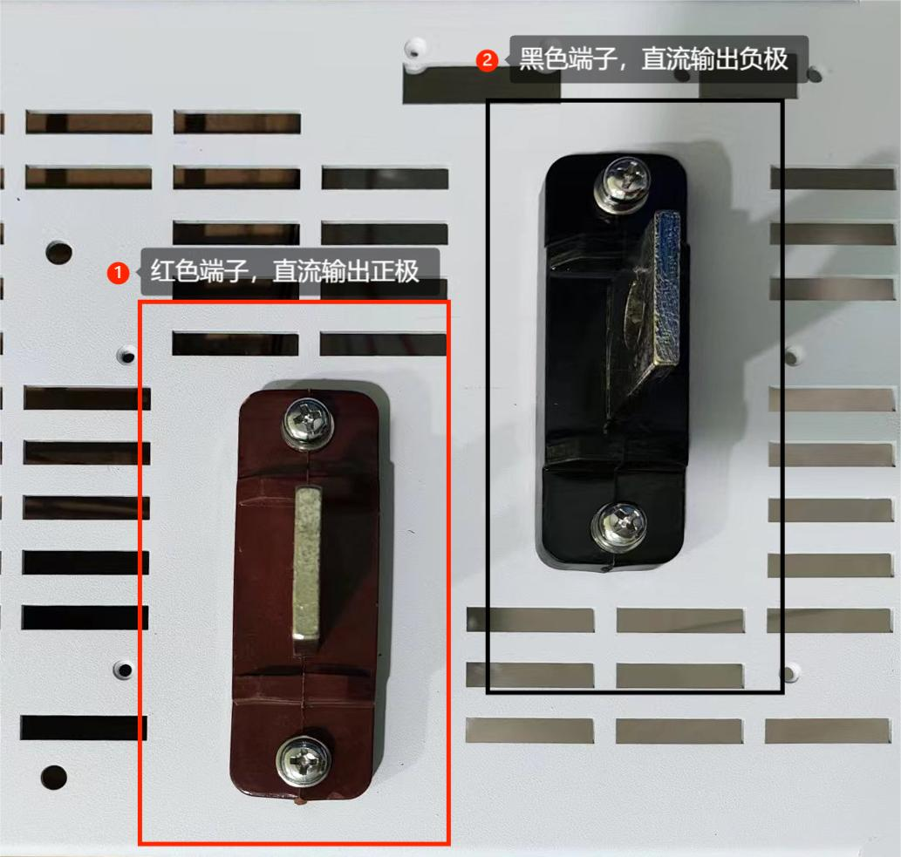

设备上电开机
- 接好线路之后，在直流电源前面板，开机。
- 开机自检，约10秒



- 自检完成后，到主界面
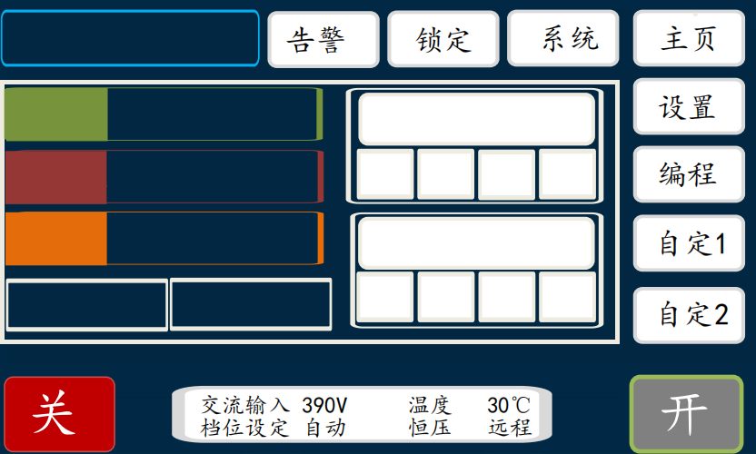

- 输出电压设置
在主界面状态下，按下电压设定框，会出现小键盘，在小键盘上输入需要的电压，在小键盘按一下确认键，电压设置成功，按下开 /关 按键即可输出，输出状态下开按键底色会从灰色变成绿色。

通过数字小键盘按键输入需要的电压，如48.50V，按键顺序4 8 . 5 0 之后再按下确认

按下屏幕 开 按键有直流输出时，按键会变为绿色，电源输出工作。如下图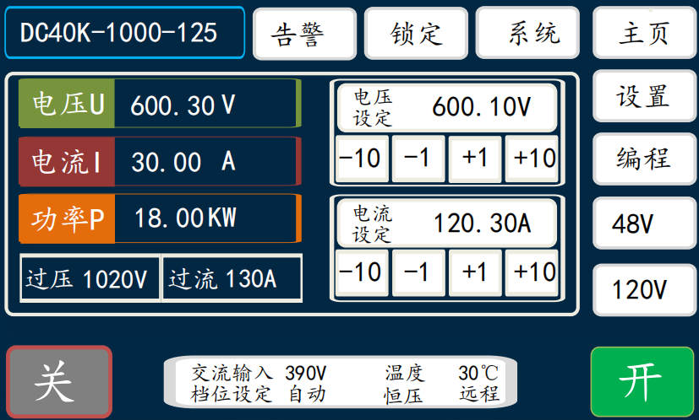

- 在输出状态下可以微调按键调整输出电压。下图红色框框中的-10 -1 +1 +10，可以进行当前电压加10V、加1V、减10V、减1V的操作；例如当前设定 48.50V，按下 -10 后设定电压会调整为 48.50-10.00=38.50V，电流设置同理。
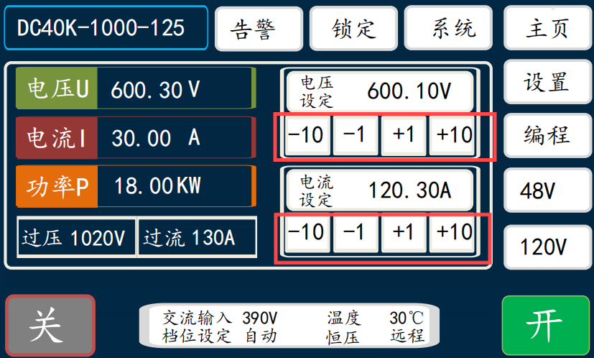

- 自定义电压和电流，及时调用。在主界面按下设置进入设置界面再按下自定义按键
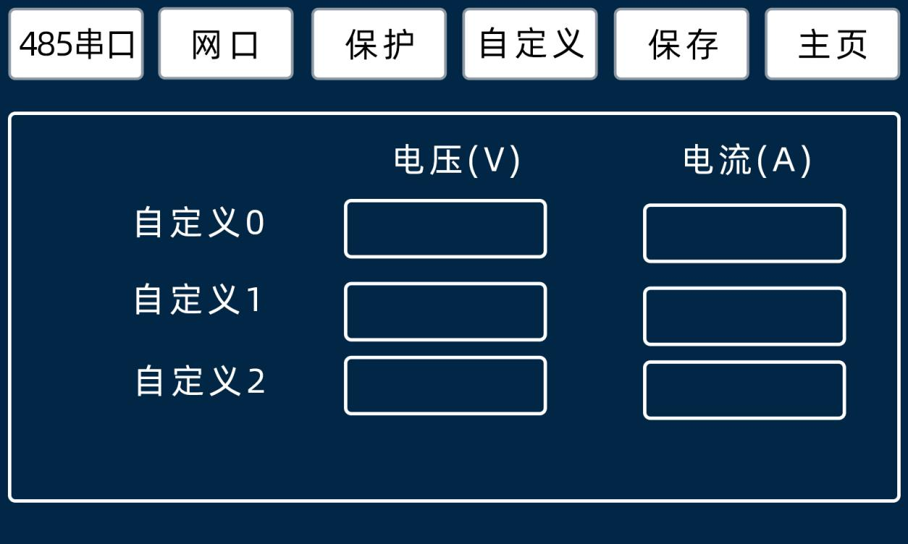
在自定义出设定常用的电压 电流信息可以在主页直接调用比如
自定义0 电压5.00V 电流10.0A
自定义1 电压48.00V 电流100.0A
自定义2 电压60.00V 电流100.0A
按屏幕上保存键，保存后重启上电
开机默认电压 5.00V、电流 10.0A；红框部分自定义电压/电流生效。
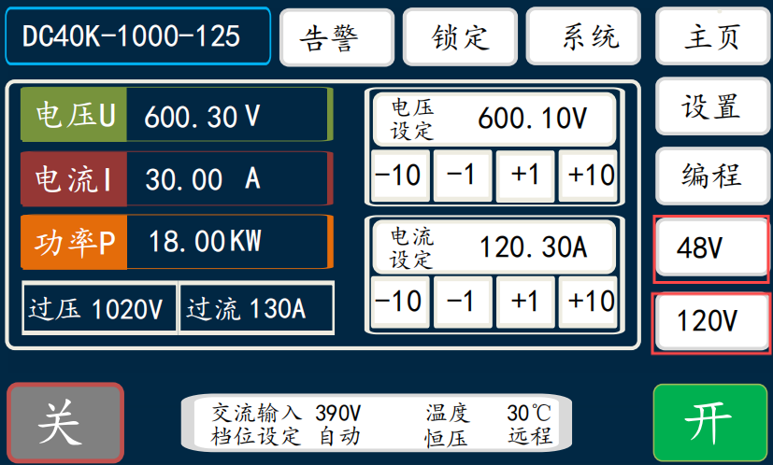

- 直流电源本地编程设置，主界面按一下编程按键。
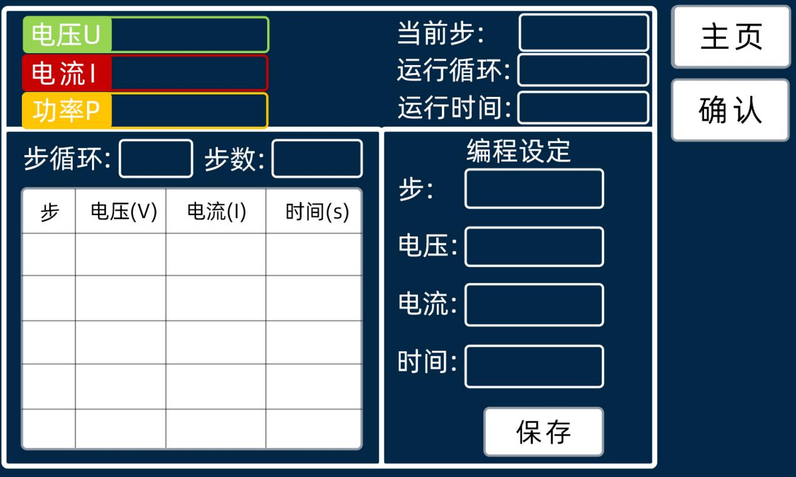
编程设定框 编辑需要的电压电流跳变，可以实现100步编辑，
比如实现5次跳变100次 设定如下
设定 步 1 电压12.0 电流30 时间30 按保存按键
设定 步 2 电压24.0 电流100 时间60 按保存按键
设定 步 3 电压36.0 电流100 时间180 按保存按键
设定 步 4 电压48.0 电流80 时间300 按保存按键
设定 步 5 电压60.0 电流80 时间999 按保存按键
完成编程后在步循环处输入100 步数处输入5 再按确认按键 运行按键就可以输出已经编辑的程序。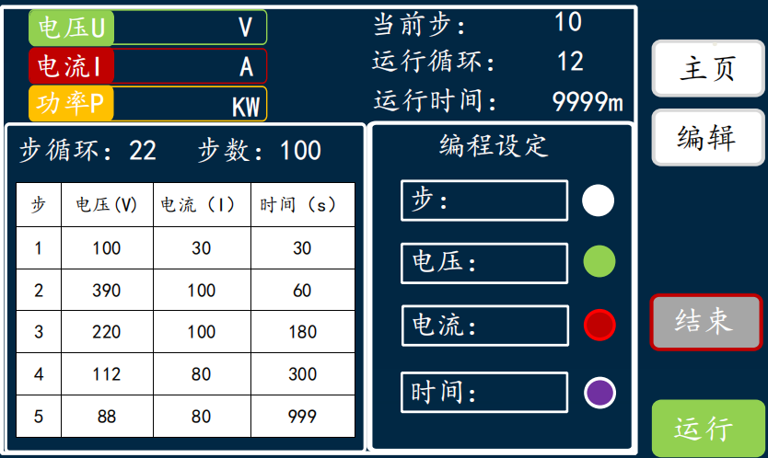

- 直流电源通讯设置，支持RS 485 MODBUS RTU和 LAN MODBUS TCP协议，按设置界面，选择需要设置的通讯。设定好后按下保存。
485设置
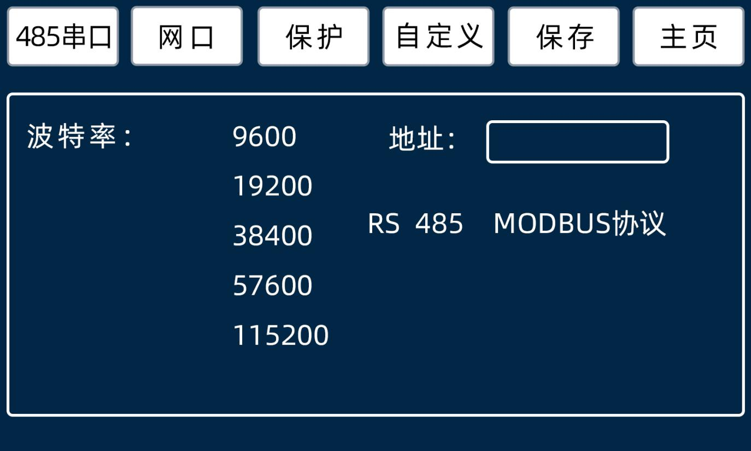
网口设置
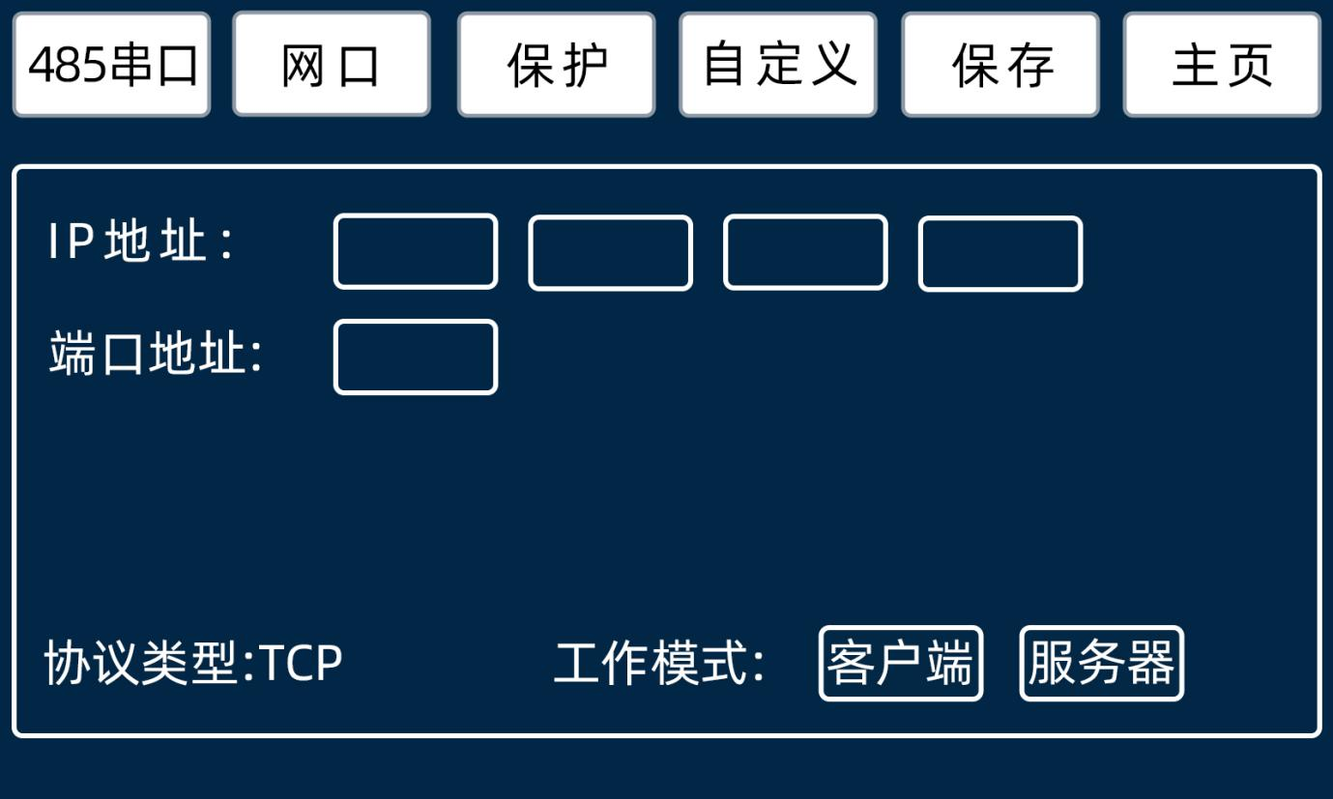

- 直流电源保护设置，过电压设置范围 5Vdc～70Vdc，过电流设置范围 1A～110A，过功率点按额定 6kW/通道自动限制。按下设置按键，再按保护按键进入；设定好后按下保存。
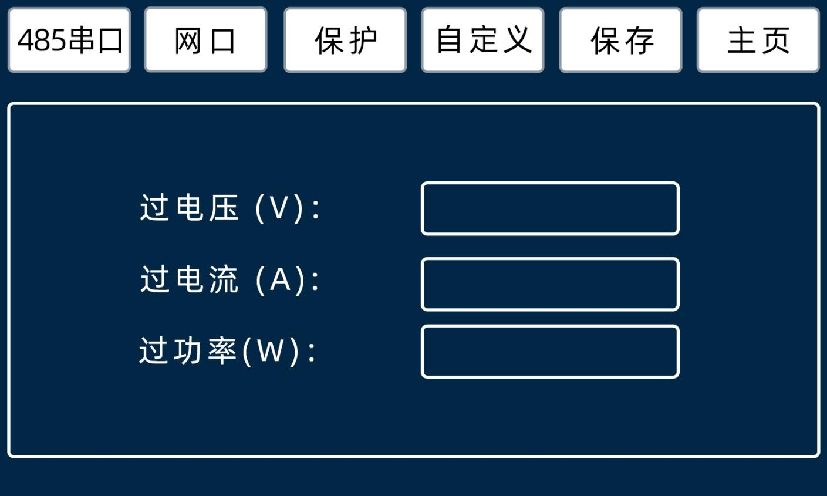
- 设备信息查看，按键系统可以进入系统界面查看设备相关信息以及帮助信息。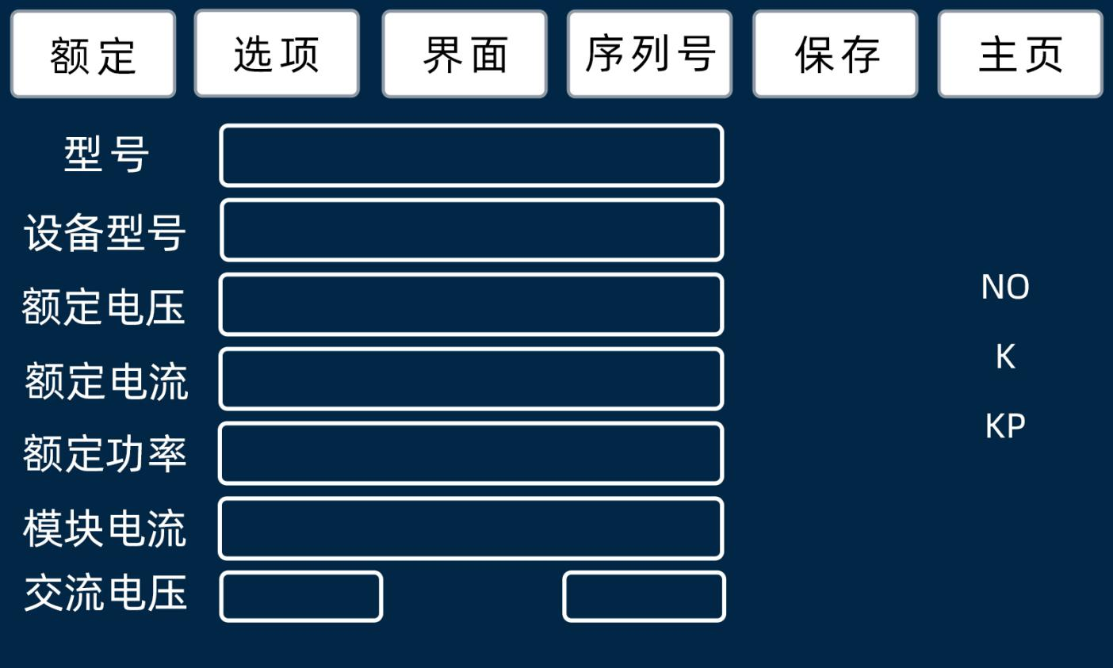

- 系统锁定按键，在长时间工作调试中，防止中途有人打断试验，设置运行后，可以按住锁定按键3秒，可以锁定屏幕其他地方，防止误操作。再次长按3秒可以解除锁定状态。如下图
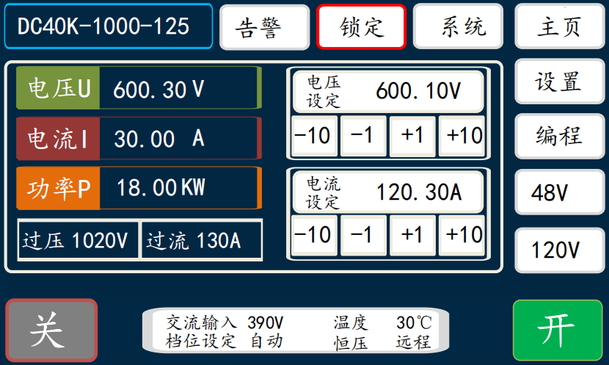

操作手册提供操作思路参考流程，实际设备在不断升级中，会有和操作手册不匹配的地方，请及时联系厂家更新。

直流电源modbus协议

目录
直流电源 DC60-100-4CH 介绍 2
产 品特点 2
1. 标准 19 英寸 4U 机架式结构， 4 路完全独立的 60V/100A 直流输出通道。 2
2. 超宽输出电压范围，单通道 0～60Vdc，四通道可独立设定、独立开关。 2
3. 高功率密度：单通道额定 6kW，整机 24kW，4U 机柜集成供电。 2
4. DSP 数字控制，谐振软开关 + 有源 PFC：输入 PF≥0.99，THD≤5%，效率高、谐波小。 2
产品功能 2
设备安装 7
5. 设备上电开机 10
2 MODBUS 通讯协议 19
2.1 协议简介 19
2.2 通信协议介绍 19
2.3 地址码 19
2.4 功能码 19
2.4.2 读取保持寄存器（0x03） 20
2.4.3 写入保持寄存器（0x10） 20
2.5 数据区 20
2.6 错误校验码（CRC校验） 20
2.7 协议寄存器介绍 21
2.7.1 读取保持寄存器（0x03） 21
2.7.2 写入保持寄存器(0x10) 21
3实例 22
3.1控制流程 22
3.1 读输入寄存器（0x03） 22
3.2 写保持寄存器（0x10） 22
3.3.1 进入远程 22
3.3.2 写电压5V 23
3.3.3写电压1A 23
3.3.4写开机 24
3.3.5写关机 24
3.3.6写本地 24
目录 25
1 配置信息 25
1Modbus TCP 25
1.1 Modbus TCP与其他Modbus变体的区别 25
1.2 Modbus TCP协议原理解析 26
1.2.1 通信模型 26
1.2.2 数据传输方式 26
1.2.3 报文结构 26
1.2.4 MBAP头 26
1.2.5 PDU 27
1.2.6 常用功能码 27
2 读取保持寄存器（Read Holding Registers） 27
1.2.7 数据映射 27
2协议寄存器介绍 27
2.1 读取保持寄存器（0x03） 27
2.2 写入保持寄存器(0x10) 28
3 28
3.1 控制流程 29
3.2 读输入寄存器（0x03） 29
3.3 写保持寄存器（0x10） 29
3.3.1 进入远程 29
3.3.2 写电压5V 30
3.3.3 写电流1A 30
3.3.4 写开机 31
3.3.5 写关机 31
3.3.6 写本地 31

2 MODBUS 通讯协议

协议简介
通讯接口采用RS485 ，默认波特率9600，无校验。
通信协议为 MODBUS-RTU ；
设备地址按通道区分，出厂默认：CH1=55、CH2=56、CH3=57、CH4=58。
支持功能码 0x03、0x10。
电压/电流精度,1位小数位。

通信协议介绍
信息传输为异步方式，Modbus-RTU模式以11位的字节为单位

字格式（串行数据） | 10位二进制
起始位 | 1位
数据位 | 8位
奇偶校验位 | 无
停止位 | 1位

数据帧结构：
数据帧间隔 | 地址码 | 功能码 | 数据区 | CRC校验
3.5字节以上 | 1字节 | 1字节 | N字节 | 2字节

发送数据前要求数据总线静止时间即无数据发送时间大于 3.5（例如：波特率为 9600 时为 5ms）消息发送至少要以 3.5 个字节时间的停顿间隔开始，整个消息帧必须作为一连续的数据传输流，如果在帧完成之前有超过 3.5 个字节时间的停顿时间，接收设备将刷新不完整的消息并假定下一字节是一个新消息的地址域。同样地，如果一个新消息在小于
3.5 个字符时间内接着前个消息开始，接收的设备将认为它是前一消息的延续。

地址码
地址码是每次通讯信息帧的第一字节（8位），从1到247。这个字节表明由用户设置地址的从机将接收由主机发送来的信息。每个从机都必须有唯一的地址码，并且只有符合地址码的从机才能响应回送信息。当从机回送信息时，回送数据均以各自的地址码开始。主机发送的地址码表明将发送到的从机地址，而从机返回的地址码表明回送的从机地址。相应的地址码表明该信息来自于何处。

功能码
功能码为每次通讯信息帧传送的第二个字节，ModBus通讯规约可定义的功能码为1到
127。作为主机请求发送，通过功能码告诉从机应执行什么动作。作为从机响应，从机返回的功能码与从主机发送来的功能码一样，并表明从机已响应主机并且已进行相关的操作。本机仅支持0x03、0x10功能码。
功能码 | 定 义 | 操 作（二进制）
0x03 | 读保持寄存器（可写） | 读取一个或多个保持寄存器（可写）的数据
0x10 | 写多个寄存器 | 把多组二进制数据写入多个寄存器

读取保持寄存器（0x03）

0x03读取功能主机格式
地址码 | 功能码 | 寄存器起始地址 | 寄存器地址数量n | CRC校验码
1字节 | 1字节 | 2字节 | 2字节 | 2字节

0x03读取功能从机返回格式
地址码 | 功能码 | 返回字节数2*n | 寄存器数据 | CRC校验码
1字节 | 1字节 | 1字节 | 2*n个字节 | 2字节

写入保持寄存器（0x10）

0x10写单个寄存器功能主机格式
地址码 | 功能码 | 寄存器地址 | 寄存器数量n | 字节数量 | 寄存器数据 | CRC校验码
1字节 | 1字节 | 2字节 | 2字节 | 寄存器数x2字节 | 寄存器数量n x2字节 | 2字节

0x06写单个寄存器功能从机返回格式
地址码 | 功能码 | 寄存器地址 | 寄存器数据 | CRC校验码
1字节 | 1字节 | 2字节 | 2字节 | 2字节

数据区

数据区包括需要由从机返送何种信息或执行什么动作，这些信息可以是数据（如：开关量输入/输出、模拟量输入/输出、寄存器等等）、参考地址等。例如，主机通过功能码
03告诉从机返回寄存器的值（包含要读取寄存器的起始地址及读取寄存器的长度），则返回的数据包括寄存器的数据长度及数据内容。

错误校验码（CRC校验）
主机或从机可用校验码进行判别接收信息是否正确。由于电子噪声或一些其它干扰， 信息在传输过程中有时会发生错误，错误校验码（CRC）可以检验主机或从机在通讯数据传送过程中的信息是否有误，错误的数据可以放弃（无论是发送还是接收），这样增加了系统的安全和效率。MODBUS通讯协议的CRC（冗余循环码）包含2个字节，即16位二进制数。
CRC码由发送设备（主机）计算，放置于发送信息帧的尾部。接收信息的设备（从机）再重新计算接收到信息的CRC，比较计算得到的CRC是否与接收到的相符，如果两者不相符，则表明出错。CRC校验码发送时低位在前，高位在后。

CRC码的计算方法：
预置1个16位的寄存器为十六进制FFFF（即全为1）;称此寄存器为CRC寄存器;
把第一个8位二进制数据（既通讯信息帧的第一个字节）与16位的CRC寄存器的低8 位相异或，把结果放于CRC寄存器;
把CRC寄存器的内容右移一位（朝低位）用0填补最高位，并检查右移后的移出位;
如果移出位为0：重复第3步（再次右移一位）;如果移出位为1：CRC寄存器与多项式A001（1010 0000 0000 0001）进行异或;
重复步骤3和4，直到右移8次，这样整个8位数据全部进行了处理;
重复步骤2到步骤5，进行通讯信息帧下一个字节的处理;
将该通讯信息帧所有字节按上述步骤计算完成后，得到的16位CRC寄存器的高、低字节进行交换;
最后得到的CRC寄存器内容即为CRC码。

协议寄存器介绍
保持寄存器用命令码0x03读取，用命令码0x10写入。

读取保持寄存器（0x03）
(单个寄存器地址内的数据为双字节型数据)
序号 | 名称 | 地址(16进制) | 字数(U16) | 范围 | 小数位 | 单位 | 读写 | 备注
1 | 输出电压 | 0x01 | 2 | 0-60V | 3 | mV | R
3 | 输出电流 | 0x03 | 2 | 0-110A | 3 | mA | R
5 | 输出功率 | 0x05 | 2 |  | 0 | - | R

写入保持寄存器(0x10)
(单个寄存器地址内的数据为双字节型数据)

序号 | 名称 | 地址 | 字数(U16) | 范围 | 小数点 | 单位 | 读写 | 备注
11 | 电压设定值 | 0x11 | 2 | 0-60V | 3 | mV | R/W
13 | 电流设定值 | 0x13 | 2 | 0-110A | 3 | mA | R/W
15 | 输出开关 | 0x15 | 2 | 0，1 | 0 | - | R/W | 0开机；1关机
17 | 远程 | 0x17 | 2 | 0，1 | 0 | - | R/W | 0本地；1远程

3实例

3.1控制流程

- 进入远程；写入远程模式，1
- 写入电压设置
- 写入电流设置
- 输出开关，0
- 读取输出电压电流状态
- 输出开关，1
- 退出远程；写入远程模式，0

读输入寄存器（0x03）
查询电压、电流、功率
发送55 03 00 01 00 06 99 DC
接收0x0000BB80=48000mV=48.0V
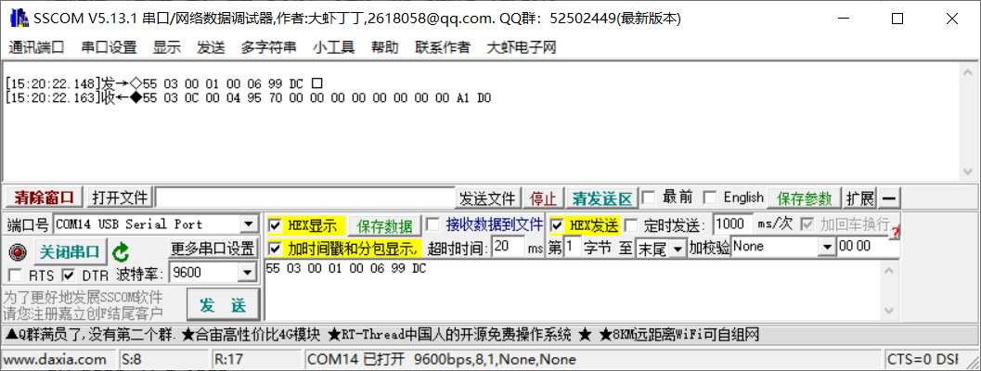

写保持寄存器（0x10）

进入远程
55 10 00 17 00 02 04 00 00 00 01 66 B4
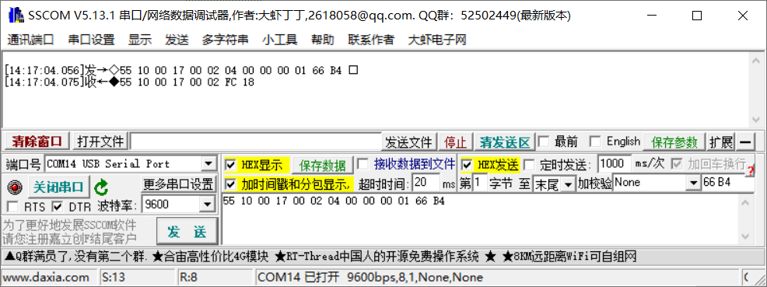

写电压5V
5V=5000mV=0x1388
55 10 00 11 00 02 04 00 00 13 88 2A 08
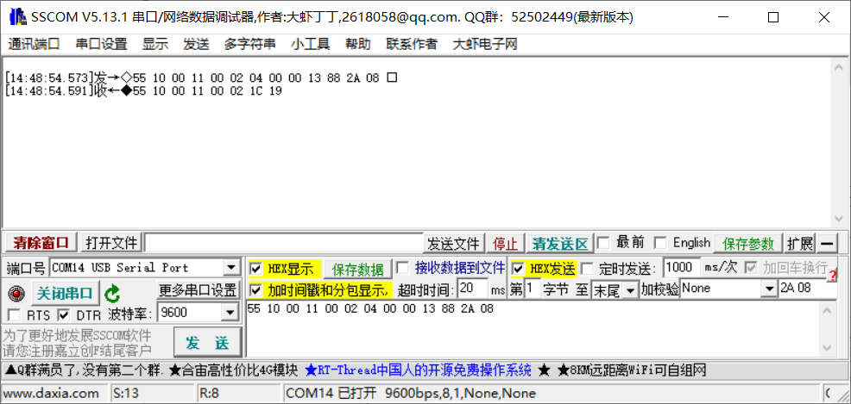

3.3.3写电压1A
1A=1000mA=0x03E8
55 10 00 13 00 02 04 00 00 03 E8 A6 39
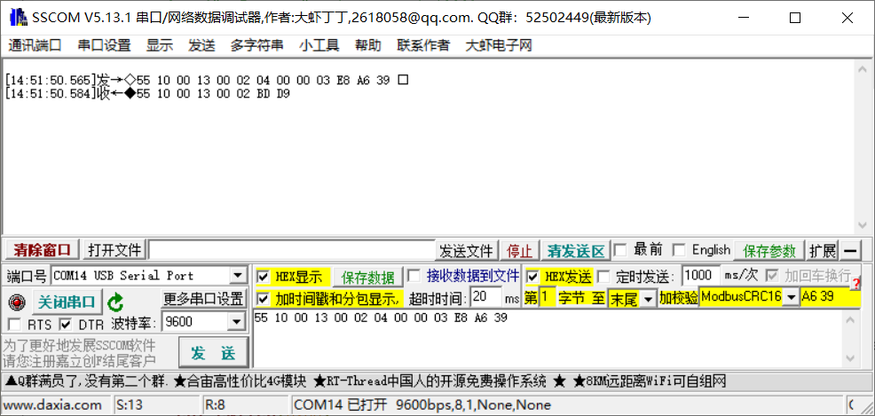

3.3.4写开机

55 10 00 15 00 02 04 00 00 00 00 26 AD
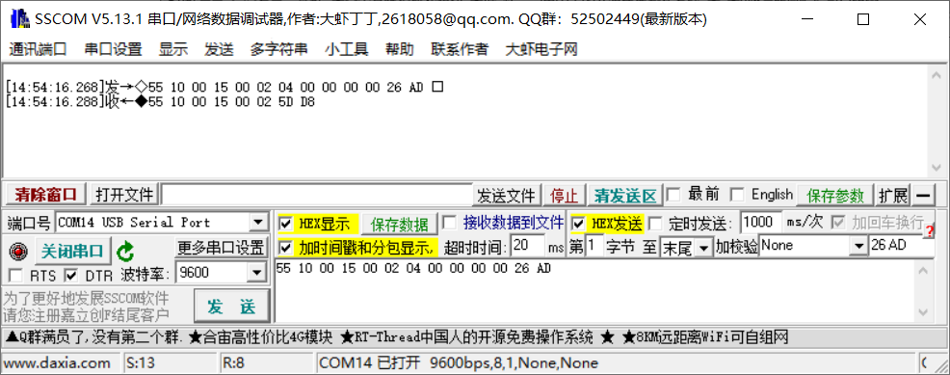

3.3.5写关机

55 10 00 15 00 02 04 00 00 00 01 E7 6D
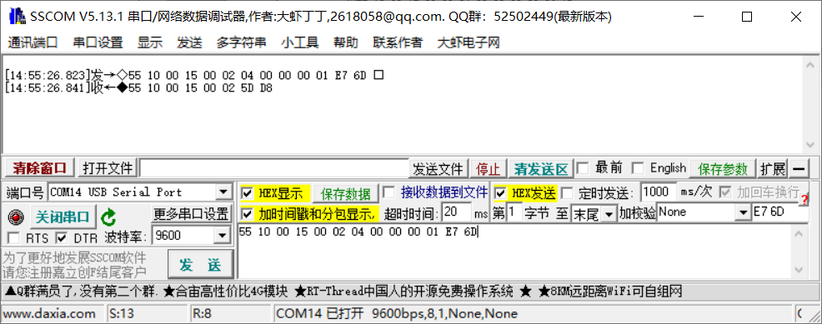

3.3.6写本地
55 10 00 17 00 02 04 00 00 00 00 A7 74
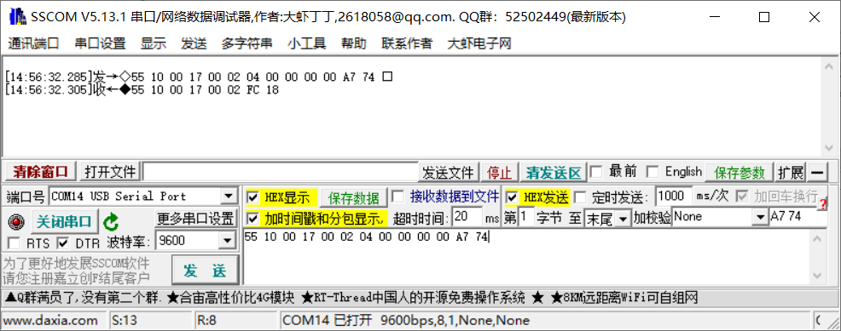

网口Modbus TCP协议介绍

目录
1配置信息 3
1 Modbus TCP 3
1.1 Modbus TCP与其他Modbus变体的区别 3
1.2 Modbus TCP协议原理解析 4
1.2.1 通信模型 4
1.2.2 数据传输方式 4
1.2.3 报文结构 4
1.2.4 MBAP头 5
1.2.5 PDU 5
1.2.6 常用功能码 6
1.2.7 数据映射 6
2协议寄存器介绍 6
2.1读取保持寄存器（0x03） 6
2.2写入保持寄存器(0x10) 7
3实例 8
3.1控制流程 8
3.2读输入寄存器（0x03） 8
3.3写保持寄存器（0x10） 9
3.3.1进入远程 9
3.3.2写电压5V 9
3.3.3写电流1A 10
3.3.4写开机 11
3.3.5写关机 11
3.3.6写本地 11

配置信息
默认IP：192.168.1.222
端口：502
通讯协议：ModbusTCP
服务端

1Modbus TCP
Modbus TCP（也称为Modbus TCP/IP）是Modbus协议的一个变种，基于TCP/IP协议栈在以太网上进行通信。它继承了Modbus协议的所有优点，同时利用以太网的高带宽和稳定性，提供更快速和可靠的数据传输。

Modbus TCP与其他Modbus变体的区别
Modbus协议有多种实现方式，包括：
Modbus RTU：基于串行通信（如RS-485），数据传输效率较低，适用于点对点或点对多点的简单网络。
Modbus ASCII：同样基于串行通信，但使用ASCII码表示数据，便于调试，但效率更低。
Modbus TCP：基于以太网，支持更高的数据传输速率和更复杂的网络拓扑。
与传统的Modbus RTU相比，Modbus TCP消除了串行通信的限制，支持更大的网络规模和更高的数据传输速度，适用于现代工业自动化系统。

Modbus TCP协议原理解析

通信模型
Modbus TCP采用客户端-服务器（Master-Slave）的通信模型。客户端发起请求，服务器响应请求。一个网络中可以有多个客户端和服务器，服务器通常是PLC、传感器、仪表等工业设备。

数据传输方式
Modbus TCP基于TCP协议，采用面向连接的通信方式。通信过程包括建立连接、数据传输和断开连接。数据传输过程中，客户端和服务器通过TCP端口（默认502）进行数据交换。

报文结构
Modbus TCP的报文由两部分组成：
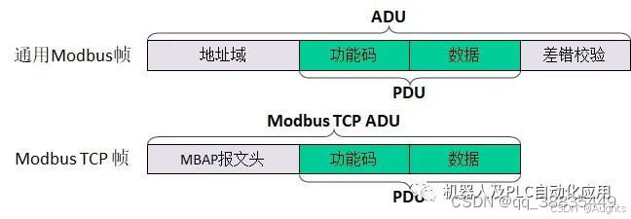
MBAP头（Modbus Application Protocol Header）
PDU（Protocol Data Unit）

MBAP头
MBAP头包含7个字节，用于管理传输层的数据。具体结构如下：
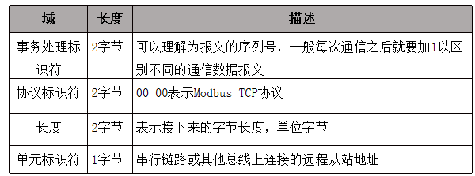
事务标识符（Transaction Identifier）：2字节，用于匹配请求和响应。
协议标识符（Protocol Identifier）：2字节，固定为0，表示Modbus协议。
长度字段（Length Field）：2字节，表示后续PDU的长度。
单元标识符（Unit Identifier）：1字节，用于识别设备，特别在串行通信中用于区分不同的从设备。

PDU
PDU包含功能码和数据部分。

功能码（Function Code）：1字节，指示请求的操作类型。
数据（Data）：变长，根据功能码不同，数据内容和长度不同。

常用功能码
以下是一些常用的Modbus TCP功能码：

读取保持寄存器（Read Holding Registers）
16：写多个寄存器（Write Multiple Registers）

1.2.7 数据映射
Modbus协议通过地址映射实现数据的读写。主要包括：

保持寄存器（Holding Registers）：用于存储16位的读写数据（如设定值）。

2协议寄存器介绍
保持寄存器用命令码0x03读取，用命令码0x10写入。

读取保持寄存器（0x03）
(单个寄存器地址内的数据为双字节型数据)
序号 | 名称 | 地址(16进制) | 字数(U16) | 范围 | 小数位 | 单位 | 读写 | 备注
1 | 输出电压 | 0x01 | 2 | 0-60V | 3 | mV | R
3 | 输出电流 | 0x03 | 2 | 0-110A | 3 | mA | R
5 | 输出功率 | 0x05 | 2 |  | 0 | - | R
7 | 预留 | 0x07 | 2

写入保持寄存器(0x10)
(单个寄存器地址内的数据为双字节型数据)

序号 | 名称 | 地址 | 字数(U16) | 范围 | 小数点 | 单位 | 读写 | 备注
11 | 电压设定值 | 0x11 | 2 | 0-60V | 3 | mV | R/W
13 | 电流设定值 | 0x13 | 2 | 0-110A | 3 | mA | R/W
15 | 输出开关 | 0x15 | 2 | 0，1 | 0 | - | R/W | 0开机；1关机
17 | 远程 | 0x17 | 2 | 0，1 | 0 | - | R/W | 0本地；1远程

3
实例
建议客户端连接

控制流程

- 进入远程；写入远程模式，1
- 写入电压设置
- 写入电流设置
- 输出开关，0
- 读取输出电压电流状态
- 输出开关，1
- 退出远程；写入远程模式，0

读输入寄存器（0x03）
查询电压、电流、功率
发送01 01 00 00 00 06 55 03 00 01 00 08
接收0x0000BB80=48000mV=48.0V
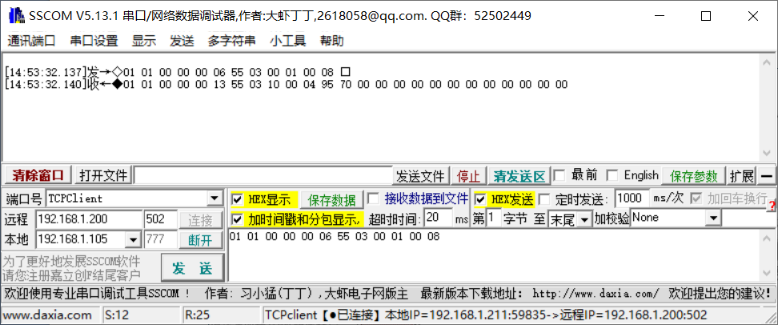

写保持寄存器（0x10）

进入远程
00 01 00 00 00 0B 55 10 00 17 00 02 04 00 00 00 01
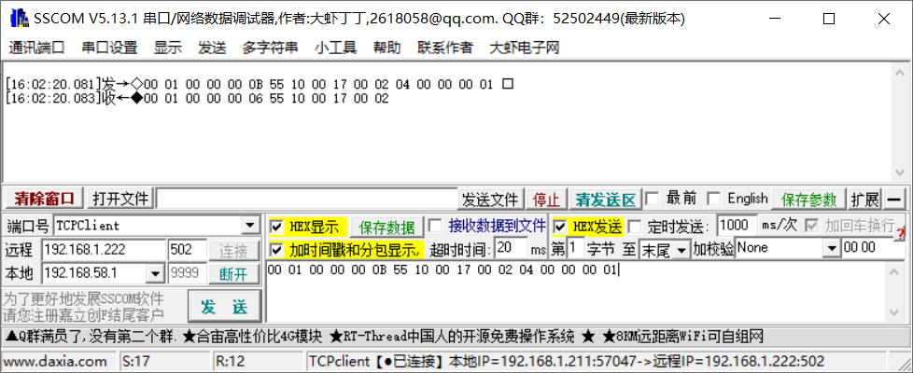

写电压5V
4V=5000mV=0x1388
00 02 00 00 00 0B 55 10 00 11 00 02 04 00 00 13 88
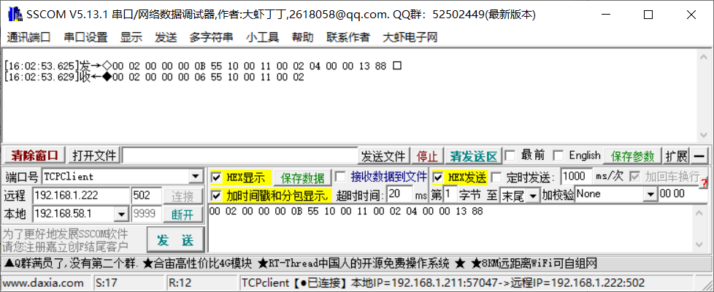

写电流1A
1A=1000mA=0x03E8
00 03 00 00 00 0B 55 10 00 13 00 02 04 00 00 03 E8
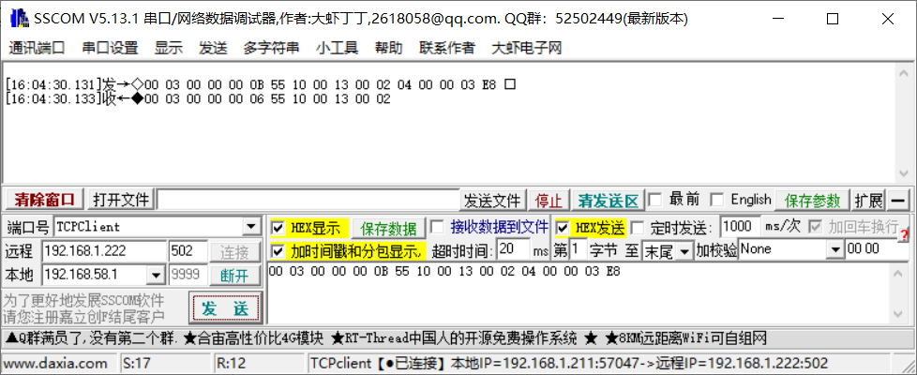

写开机

00 04 00 00 00 0B 55 10 00 15 00 02 04 00 00 00 00
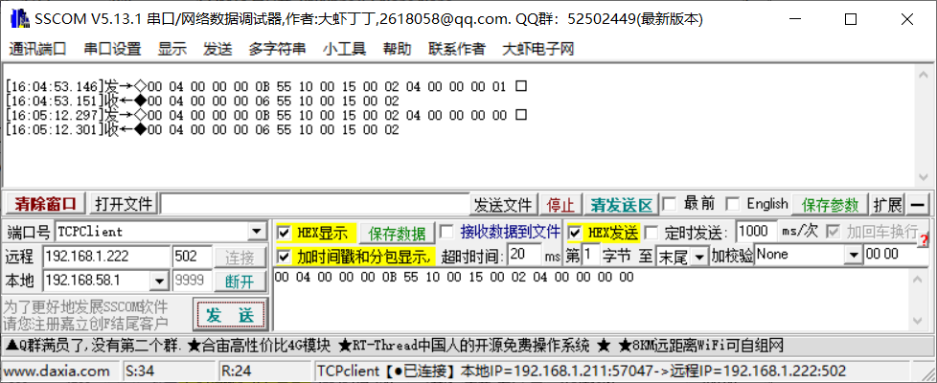

写关机

00 05 00 00 00 0B 55 10 00 15 00 02 04 00 00 00 01
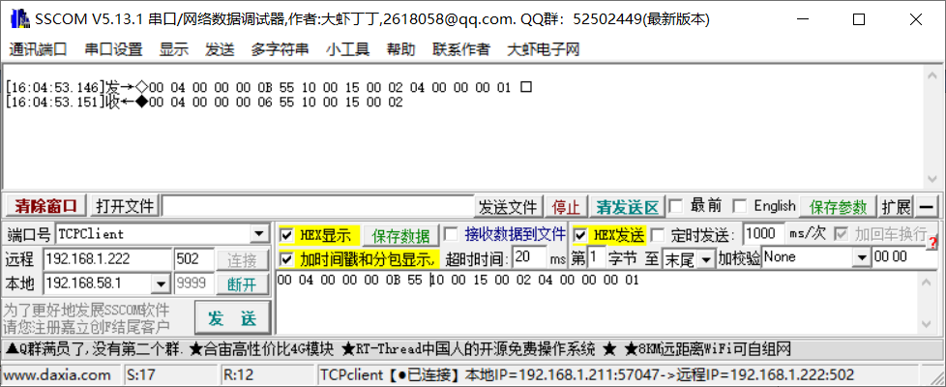

写本地
00 06 00 00 00 0B 55 10 00 17 00 02 04 00 00 00 00

